目录

[1.Eclipse插件打包 2](#_Toc57897151)

[2、 Eclipse插件安装 2](#_Toc57897152)

[2、部署应用到Apusic服务器 8](#_Toc57897153)

[5、 调试应用 9](#_Toc57897154)

Eclipse配置与开发

# 1.Eclipse插件打包

1. 首先从[http://svn.apusic.net/aas/src/trunk/AAS.Tools/ecllipse\_plugin](http://svn.apusic.net/aas/src/trunk/AAS.Tools/ecllipse_plugin" \t "C:/Users/Administrator/AppData/Roaming/CloudHub/u-2011020927.asar/build/renderer/windows/dashboard.html?isSingleLogin=false" \l "/_webview) 地址将插件源码checkout下来（例如放在D:\work下面）。
2. cmd进入D:\work\ecllipse\_plugin\org.eclipse.jst.server.generic.apusic，输入mvn install打包org.eclipse.jst.server.generic.apusic-1.6.0.jar（打包好的jar包放在D:\work\ecllipse\_plugin\org.eclipse.jst.server.generic.apusic\target下面）
3. cmd进入D:\work\ecllipse\_plugin\org.eclipse.jst.server.generic.apusic.ui，输入mvn install打包org.eclipse.jst.server.generic.apusic.ui-1.0.0.jar（打包好的jar包放在D:\work\ecllipse\_plugin\org.eclipse.jst.server.generic.apusic.ui\target下面）
4. 注意：打包前请确认已安装配置好MVN环境

# Eclipse插件安装

1. 把打包好的解压到org.eclipse.jst.server.generic.apusic-1.6.0.jar和org.eclipse.jst.server.generic.apusic.ui-1.0.0.jar放入eclispe安装目录下的dropins下，如下图：

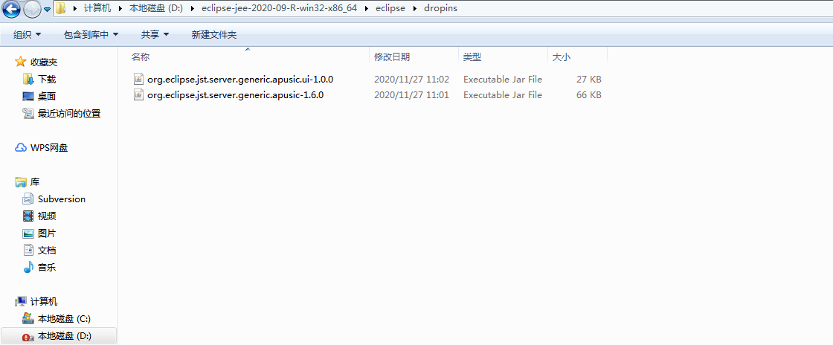

1. 启动eclipse，在window🡪Preferences打开配置界面，点击在界面左边的菜单 Servers🡪Runtime Environment打开Server Runtime Environments配置界面，然后点击Add按钮，在列表中，看到Apusic的服务器选项，类似如下图：

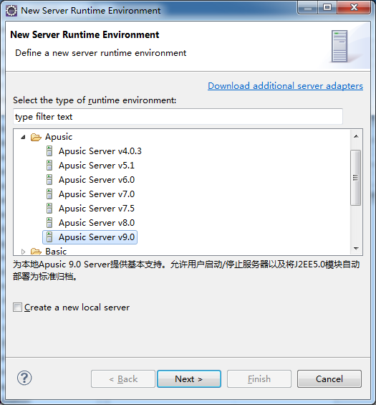

1. 点击Next进入Apusic Server v9.0 Runtime配置页面，JRE选择JDK，应用程序服务器目录选择V9的安装目录，如下图所示：

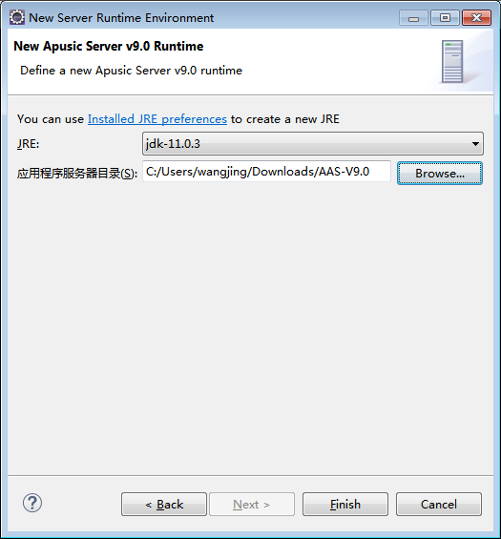

1. 点击“Finish”后，能看到如下图，然后点击“Applay and Close”。

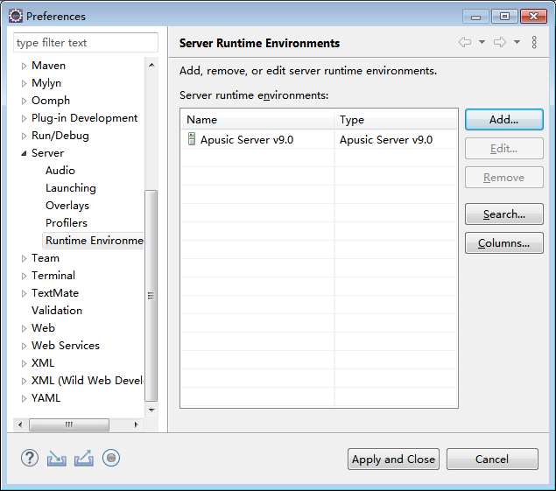

5、打开Servers视图，点击“No servers are available,Click this link to create a new server”,如下图所示：

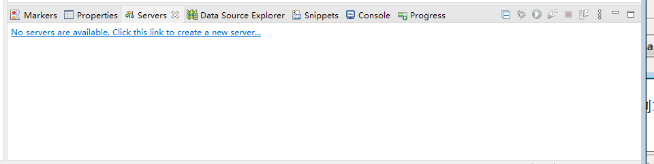

6、选择刚刚配置的Apusic Server v9.0，然后点击“Next”

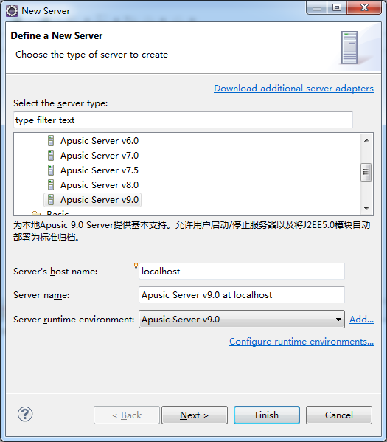

7、配置使用的域的名称和管理员名称/密码以及服务端口、调试端口等信息。（注意：当配置的v9安装目录已经启动过，记得填写初始化的用户名密码，如若是未初始化启动的V9，则在待会server启动的时候需要初始化密码，记得保持一致）

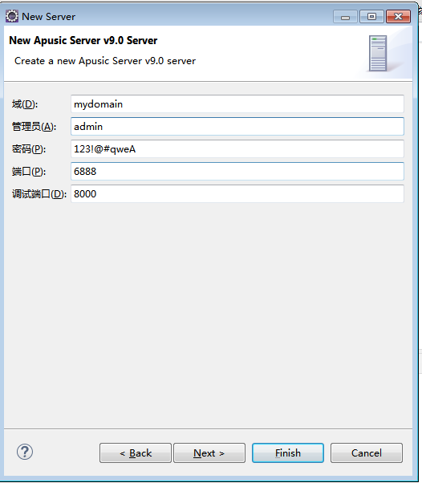

8、点击“Finish”完成配置，在Servers视图显示如下：

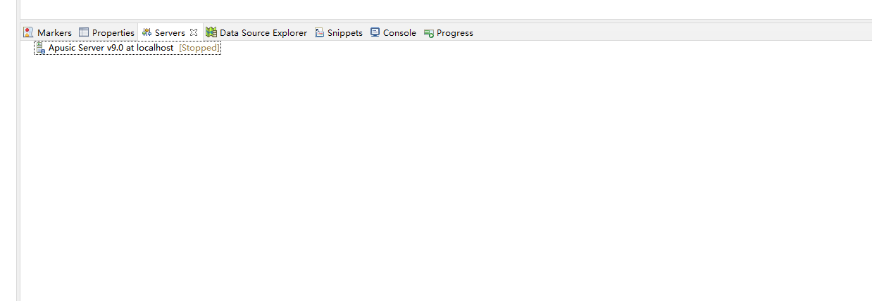

# 2、部署应用到Apusic服务器

1. 右键选择Apusic Server v9.0服务器，出现选择菜单：

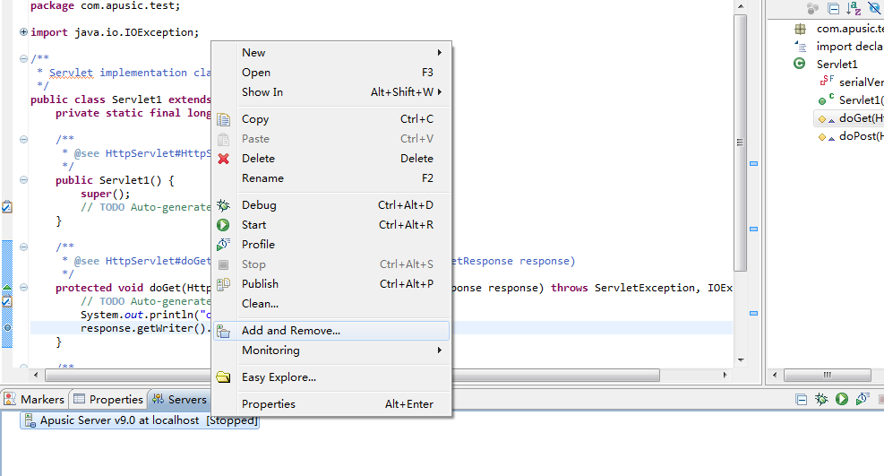

1. 点击“Add and Remove”，进入应用部署和移除界面，选择左边可用的应用，然后点击“Add”按钮，添加到右边，表示部署到服务器中：

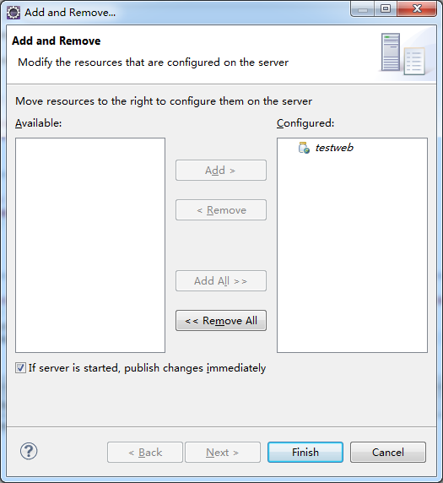

1. 点击“Finish”按钮，则出现如下界面：

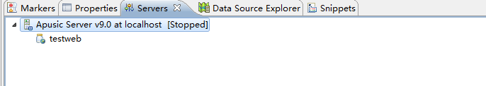

# 调试应用

1. 以debug方式启动Apusic Server，如下图：

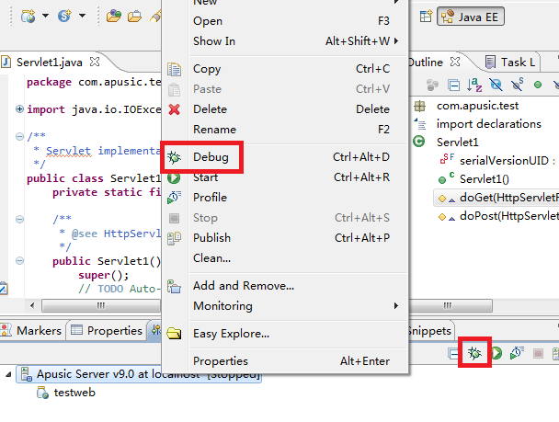

1. 出现如下界面表示启动成功

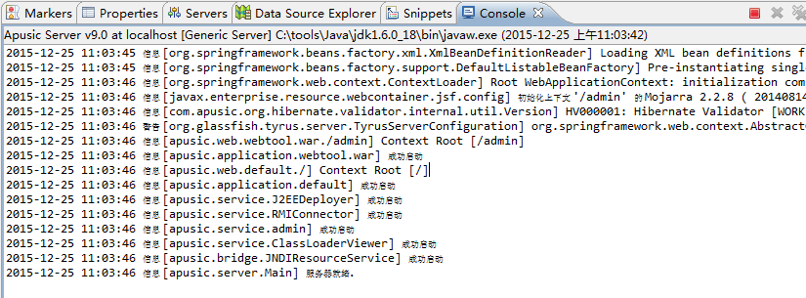

1. 在应用中打上断点，然后通过浏览器访问应用，则可以对应用进行调试等操作，如下图：

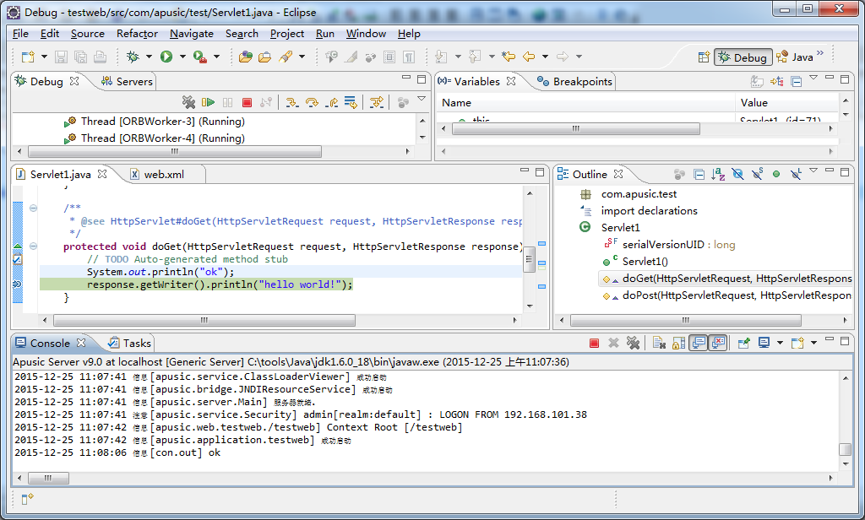

1. 停止Apusic server，可以通过如下菜单：

